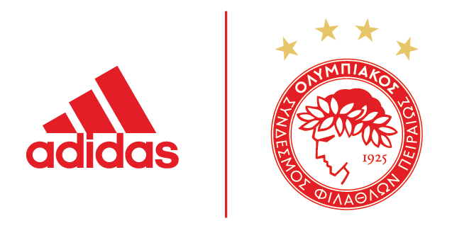

H adidas και η ΠΑΕ Ολυμπιακός παρουσιάζουν τη νέα «χρυσή» θρυλική εμφάνιση της ομάδας για τη σεζόν 2017/18
- Για τρίτη συνεχόμενη χρονιά, η adidas σχεδιάζει την εμφάνιση του Πρωταθλητή –
- Οι χρυσές λεπτομέρειες στην εντός έδρας εμφάνιση παραπέμπουν στο ένδοξο παρελθόν της ομάδας και συμβολίζουν την υπόσχεση για ακόμα περισσότερες «χρυσές» στιγμές –
- Η έκπληξη φέτος είναι η εκτός έδρας φανέλα που για πρώτη φορά έρχεται σε πορτοκαλί χρώμα –

Η adidas σχεδίασε για τρίτη συνεχόμενη χρονιά και αποκάλυψε σήμερα τις νέες εμφανίσεις του Ολυμπιακού για την αγωνιστική περίοδο 2017/18. Εκτός από απόλυτος κυρίαρχος στο ελληνικό ποδόσφαιρο τα τελευταία χρόνια, ο Ολυμπιακός είναι μία ομάδα με ‘θρυλικό’ και ένδοξο παρελθόν αλλά και δημιουργικό πνεύμα. Η adidas επιδίωξε να μεταφέρει αυτή τη φιλοσοφία στη φετινή εμφάνιση που θα φορεθεί με σκοπό να κατακτήσει το όγδοο σερί πρωτάθλημα την προσεχή σεζόν.
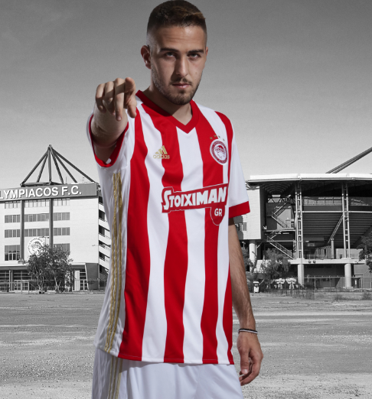
Η νέα εντός έδρας εμφάνιση των Πρωταθλητών συνδυάζει το σύγχρονο με το κλασικό, διατηρώντας τα ερυθρόλευκα χρώματα του Θρύλου που είναι βαθιά συνδεδεμένα με την ιστορία της ομάδας. Οι 3 χαρακτηριστικές ρίγες καθώς και το λογότυπο της adidas βάφτηκαν χρυσά, παραπέμποντας στη μεγάλη ιστορία του Ολυμπιακού που είναι γεμάτη με «χρυσές» στιγμές και αποτελεί την υπόσχεση της ομάδας για ακόμα περισσότερες επιτυχίες τη σεζόν που έρχεται.
Η νέα φανέλα διαθέτει κόκκινο τελείωμα στα μανίκια, προσφέροντας λιτό και παράλληλα σύγχρονο σχεδιασμό. Στο στήθος, τα 4 χρυσά αστέρια, ραμμένα πάνω από το σήμα του Ολυμπιακού, συμβολίζουν τα 44 πρωταθλήματα, ενώ στην εσωτερική λαιμόκοψη αναγράφεται η φράση “We keep on dreaming”, που έχει στόχο να εμψυχώνει τους ποδοσφαιριστές πριν φορέσουν τη φανέλα τους και μπουν στο γήπεδο. Το σορτσάκι της εμφάνισης είναι λευκό με τις τρεις χρυσές ρίγες της adidas στα πλαϊνά. Η εντός έδρας εμφάνιση θα φορεθεί για πρώτη φορά την Τετάρτη 19.07 στο φιλικό του Ολυμπιακού κόντρα στον Αστέρα Τρίπολης στο Γ. Καραϊσκάκης.
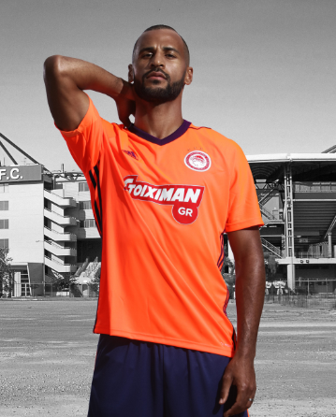
Η τολμηρή εκτός έδρας φανέλα είναι έτοιμη να κερδίσει τις εντυπώσεις του κόσμου από την πρώτη κιόλας εμφάνιση. Για πρώτη φορά στην ιστορία του, ο Ολυμπιακός θα φοράει στα εκτός έδρας παιχνίδια μία έντονα πορτοκαλί απόχρωση που κάνει κάθε εμφάνιση της ομάδας στο γήπεδο μοναδική. Το πορτοκαλί συνδυάζεται άψογα με το σκούρο μπλε στο γιακά, το λογότυπο και τις τρεις χαρακτηριστικές ρίγες της adidas στα πλαϊνά. Την εμφάνιση συμπληρώνει το μπλε σορτσάκι με τις τρεις ρίγες σε πορτοκαλί χρώμα. Ο Ολυμπιακός φέτος θα φορέσει τη νέα του εκτός έδρας εμφάνιση στους περισσότερους αγώνες που θα δώσει μακριά από το Γήπεδο «Γ. Καραϊσκάκης».

Τεχνολογίες adidas
Οι νέες εμφανίσεις ενσωματώνουν τις κορυφαίες καινοτομίες της adidas. Η τεχνολογία ClimaCool™ σε συνδυασμό με τα ειδικά 3D υφάσματα που βρίσκονται τοποθετημένα σε καίρια σημεία εφίδρωσης του σώματος, εξασφαλίζει την καλύτερη δυνατή ροή αέρα και επιτρέπει στο σώμα να αναπνέει και να διατηρεί τη θερμοκρασία του χαμηλά. Έτσι οι παίκτες μπορούν να αποδίδουν στο 100% κάτω από οποιεσδήποτε συνθήκες. Ταυτόχρονα, οι φανέλες του Ολυμπιακού προσφέρουν στους αθλητές τέλεια εφαρμογή για άνεση ελευθερία κινήσεων στον αγωνιστικό χώρο.

Οι νέες εμφανίσεις του Ολυμπιακού είναι διαθέσιμες σε επιλεγμένα adidas Stores και στο www.adidas.gr, στο Red Store και στο www.redstore.gr, στα καταστήματα της Intersport και σε άλλα συνεργαζόμενα καταστήματα αθλητικών ειδών.

Για περισσότερα νέα, μείνετε συντονισμένοι στη Facebook Page adidas Football και στα επίσημα profiles της adidas στο Instagram (@adidasgr) και το Twitter (@adidasGR).

Σχετικά με την κατηγορία adidas Football
Η αdidas είναι ο παγκόσμιος ηγέτης στο χώρο του ποδοσφαίρου. Αποτελεί επίσημο χορηγό και προμηθευτή των μεγαλύτερων ποδοσφαιρικών διοργανώσεων στον κόσμο, όπως το FIFA World Cup™, το FIFA Confederations Cup, το UEFA Champions League, το UEFA Europa League και το UEFA EURO. Η adidas επίσης χορηγεί μερικές από τις μεγαλύτερες ομάδες παγκοσμίως, όπως οι Manchester United, Real Madrid, FC Bayern Munich, Juventus, Chelsea και AC Milan. Επίσης, μερικοί από τους καλύτερους ποδοσφαιριστές του κόσμου ανήκουν στο δυναμικό της adidas, όπως οι Leo Messi, Paul Pogba, Gareth Bale, Thomas Müller, Luis Suárez, James Rodríguez, Diego Costa και Mesut Özil, αλλά και οι Έλληνες Σωκράτης Παπασταθόπουλος, Kώστας Μήτρογλου, Κώστας Φορτούνης, Γιάννης Μανιάτης και Νίκος Καρέλης.
Περισσότερα νέα σχετικά με την adidas:
adidasFootball @adidasgr @adidasgr
@www.adidas.gr, @http://news.adidas.com/GR
Για περισσότερες πληροφορίες μπορείτε να επικοινωνείτε:
adidas: Νίκη Ζαφείρη, Jr. Manager, Newsroom & Publishing
T: 210 8930800, e-mail: niki.zafeiri@adidas.com
Asset Ogilvy: Λίλιαν Δανού, Senior Account Manager
T: 210 6660474, e-mail: lilian.danou@assetogilvy.gr

